EL NIÑO/OSCILACION DEL SUR (ENSO)
DISCUSION DE DIAGNOSTICO
emitido por

CENTRO DE PREDICCION CLIMATICA/NCEP
6 de septiembre 2007

Resumen: Condiciones de La Niña se continuaran desarrollando durante los próximos 3 meses.
Durante el mes de agosto del 2007, las anomalías negativas de TSM en el Pacífico ecuatorial este se han ampliado al oeste, y ahora se extienden desde de la costa oeste de Sudamérica a la línea de cambio de fecha (180ºO) (Fig. 1). Consistente con el enfriamiento observado, tres de los índices de Niño tienen anomalías negativas de por lo menos −0.5 ºC en el mes de agosto, excepto el Niño 4 que permaneció cerca de lo promedio (los valores semanales más recientes son: Niño 1+2 (−2.3ºC), Niño 3 (−1.2ºC), Niño 3.4 (−0.6ºC), Niño 4 (+0.0ºC)) (Fig. 2).
El contenido de calor de las capas superiores (promedio de anomalías de temperaturas en los 300m superiores) del Pacífico central y este-central ecuatorial permanecieron por debajo de lo promedio (Fig. 3), con temperaturas a la profundidad de la termoclina que están generalmente de 1° a 3°C debajo de lo promedio (Fig. 4). Aunque no tan pronunciado como en meses anteriores, vientos del este en bajo nivel siguen más fuertes de lo promedio en el Pacífico central ecuatorial, la convección fue inhibida en el Pacífico central y este ecuatorial, y con un área donde la convección fue levemente aumentada sobre partes de Indonesia y el extremo oeste del Pacífico. Colectivamente, estas condiciones atmosféricas y oceánicas reflejan condiciones de La Niña.
El pronóstico más reciente de TSM para la región Niño 3.4 varia entre condiciones ENSO-neutrales a La Niña (Fig. 5). La mayoría de los modelos de pronóstico dinámicos continua indicando el desarrollo de continuación del La Niña durante los próximos 2 meses, y varios de los modelos estadísticos también indican la continuación de las condiciones La Nina hasta el final del año. Por lo tanto, las condiciones atmosféricas actuales (estes más fuerte que lo promedio sobre el Pacífico oeste-central) y las tendencias oceánicas observadas indican que las condiciones La Niña se continuaran desarrollando y posiblemente fortaleciéndose durante los próximos 3 meses.
De acuerdo con condiciones actuales en el Pacífico tropical, las corridas mas recientes de los modelos, y los estudios históricos en los efectos de episodios fríos, precipitación mas activa de lo normal se espera sobre Indonesia y condiciones mas secas de lo normal se esperan sobre el Pacífico ecuatorial central durante septiembre - noviembre. Durante este período, los posibles impactos sobre los Estados Unidos incluyen precipitación mas activa de lo normal en el Pacífico noroeste y mas secas de lo normal en los estados al sudoeste.

Esta discusión es un esfuerzo consolidado de la NOAA y las instituciones que patrocina. Actualizaciones semanales de las condiciones oceánicas y atmosféricas están disponibles en la página Web del Centro de Predicción Climática en: (Condiciones_actuales_de_El_Niño/La_Niña_y_Discusión_de_Expertos). Los pronósticos de la evolución de El Niño/La Niña se actualizan mensualmente en la sección Foro_de_Pronóstico del Boletín de Diagnóstico Climático del CPC. La próxima Discusión de Diagnóstico ENSO está programada para el 11 de Octubre 2007. Para recibir una notificación en e-mail cuando las Discusiones de Diagnóstico mensuales ENSO estén publicadas, por favor envíe un mensaje en e-mail a: ncep.list.enso-update@noaa.gov.

Climate Prediction Center
National Centers for Environmental Prediction
NOAA/National Weather Service
Camp Springs, MD 20746-4304

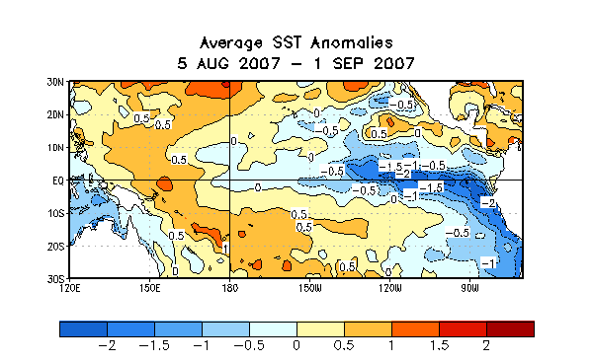
Figure 1. Promedio de las anomalías (°C) de la temperatura superficial del mar (TSM) para el periodo de cuatro semanas 5 de agosto – 1 de septiembre 2007. Las anomalías de la TSM son calculadas respecto a la media del periodo base 1971-2000. (Xue et al. 2003, J. Climate, 16, 1601-1612).

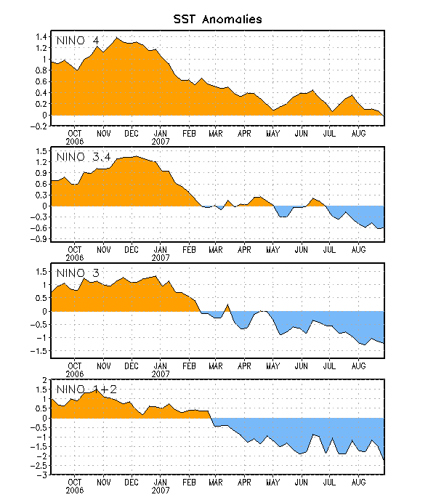
Figure 2. Series temporales de las desviaciones de TSM (°C) para las regiones Niño. Las desviaciones de la TSM son calculadas con respecto a la media del periodo base 1971-2000. (Xue et al. 2003, J. Climate, 16, 1601-1612).

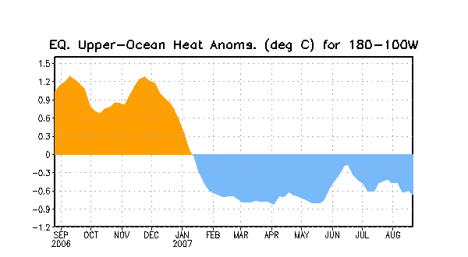

Figure 3. Anomalías del contenido de calor de las capas del océano Pacífico ecuatorial (5°N-5°S,180°-100°W). Las anomalías del contenido de calor son calculadas como desviaciones de la media del periodo 1982-2004.

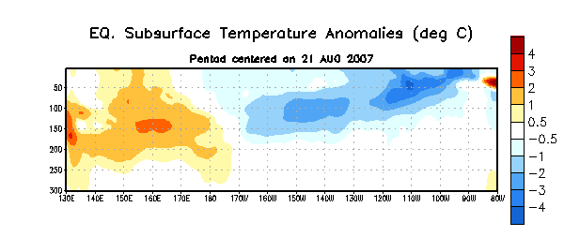
Figure 4. Sección profundidad-longitud (5°N-5°S) de las temperaturas de las capas del océano próximas a la superficie a nivel ecuatorial (0-300m). Las anomalías del contenido de calor son calculadas como desviaciones de la media del periodo 1982-2004.

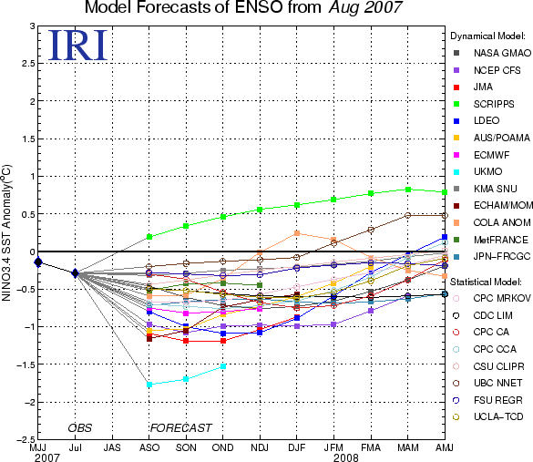

Figure 5. Pronóstico de anomalías de TSM (°C) para la región Niño 3.4 (5°N-5°S, 120°W-170°W). Cortesía del Instituto de Investigación Internacional para el Clima y de la Sociedad (IRI).

